Следственное управление
Следственного комитета РФ по Кировской области

ПАМЯТКА
«Как уберечь ребенка от преступных посягательств»



г. Киров
2013 год

УВАЖАЕМЫЕ ДРУЗЬЯ!

Следственным управлением Следственного комитета РФ по Кировской области с учётом рекомендаций "Общественного совета" при Следственном комитете при прокуратуре Российской Федерации, а также при использовании опыта работы правоохранительных органов разных регионов России и зарубежных коллег разработана памятка «Убережем наших детей от преступных посягательств».
Указанная памятка создана, в первую очередь, для родителей, которые беспокоятся за безопасность своих детей, работников образования и административных органов, чьим долгом является обеспечение безопасности детей, предупреждение и профилактика преступности в отношении малолетних и несовершеннолетних.
Содержание памятки предлагается довести до детей (возможно в форме ролевых игр, бесед, во время классных часов), а соблюдение данных в брошюре советов позволит сократить число жертв преступных посягательств.
Некоторые правила могут показаться несколько жесткими, не этичными, не красивыми и не естественными, но именно они помогут Вам спасти ребенка от преступника.

Руководитель следственного
управления Следственного
комитета Российской Федерации Г.Я. Житенев

Первое правило - БУДЬ ВСЕГДА НАЧЕКУ !!!

 | Не доверяй в полной мере НИКОМУ,  кроме своих родителей.

В этой связи:
- Не разговаривай с незнакомцами и не впускай их в дом.
- Не заходи с ними в лифт и подъезд.
- Не садись в машину к незнакомцам.
- Не задерживайся на улице после школы, особенно с наступлением темноты.
А если незнакомец просто просит показать нужную улицу или поднести сумку, проводить к магазину? Даже если за указанные действия он предлагает поощрение (деньги, конфеты) - всё равно скажи - НЕТ!

В каких ситуациях всегда следует отвечать «НЕТ!»:

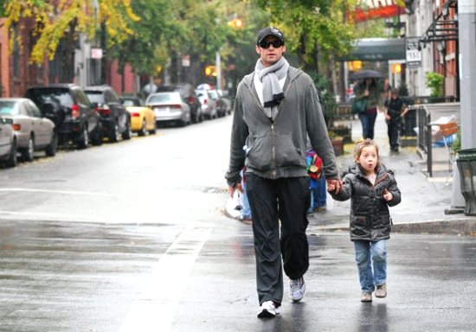 | - Если тебе предлагают зайти в гости или подвезти до дома, пусть даже это соседи.  - Если за тобой в школу или детский сад пришел посторонний, а родители не предупреждали об этом заранее.
- Если в отсутствие родителей пришел малознакомый человек, впускать его в квартиру или идти с ним куда-то.
- Если новый знакомый угощает чем-то.
Ненужные разговоры с посторонними.

Очень часто преступники пользуются доверчивостью детей. Предлагают подвезти до дома или посмотреть животное, поиграть в любимую игру, покушать сладостей, фруктов, посмотреть интересный мультфильм, спасти птичку. Соглашаться на это нельзя ни в коем случае.
Необходимо ответить «Нет!», даже если очень интересно. А придя домой, надо обязательно рассказать взрослым об этом человеке.

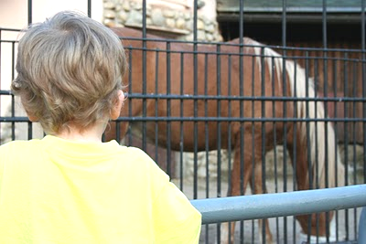 | Родители, в свою очередь, в доверительной беседе с ребенком должны ежедневно интересоваться: чем он занимался в течение дня, с кем виделся, куда ходил, чем интересовался, чего бы ребенок хотел больше всего?
ИСПОЛНЯЙТЕ его желания!
(например: если ваш ребенок любит животных, а вы не можете позволить его содержание в квартире, сводите его в Зоопарк. Не давайте возможность преступнику использовать данные чувства ребенка в своих целях. Практике известны множество случаев, когда дети следовали за насильниками, которые предлагали им посмотреть на «ежика за гаражами» или «лечить больную птичку в квартире»).

Как вести себя!

- Если тебя пытаются уговорить идти с незнакомым, отвечай, что тебе надо пойти домой и предупредить родителей, рассказать им, куда и с кем отправляешься.
- Если незнакомец предлагает тебе посмотреть что-то или помочь донести сумку, обещая заплатить, отвечай «Нет!» - Если тебе предложили сниматься в кино или участвовать в конкурсе красоты, не соглашайся сразу, а спроси, когда и куда можно подойти вместе с родителями.

 | - Если рядом с тобой тормозит машина, как можно дальше отойди от неё и ни в коем случае не садись в неё.
- Если человек не отстаёт от тебя, подойди к любому дому и сделай вид, что это твой дом, помаши рукой и позови родственников, которых как будто видишь в окне.

ГДЕ преступники поджидают своих жертв?

В ЛИФТЕ:

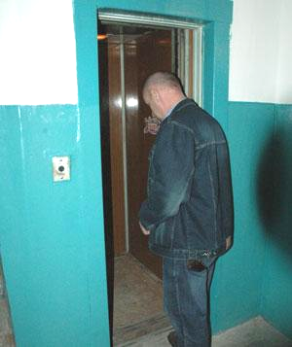 | - Входи в лифт, только убедившись, что на площадке нет постороннего, который вслед за тобой зайдёт в кабину.  - Если в вызванном лифте уже находится незнакомый человек, не входи в кабину.  - Не входи с незнакомым человеком в лифт.  - Если незнакомец всё-таки зашёл в лифт, не стой к нему спиной и наблюдай за его действиями.  - Постоянно нажимай кнопку ближайшего этажа.
- Если двери лифта открылись, выскочи на площадку, позови жильцов дома на помощь.
- Оказавшись в безопасности, немедленно позвони в полицию, сообщи, что произошло, точный адрес, а также приметы и направление, куда ушёл нападавший.

А если всё-таки вырваться не удалось, надо действовать по обстоятельствам:
- Если насильник зажимает тебе рот и снимает одежду, не угрожай, не плачь, сохраняй спокойствие, разговаривай с насильником.
- Если можешь - защищайся любыми способами, если представилась возможность бежать, не собирай вещи, убегай, в чём есть.

В ПОДЪЕЗДЕ:

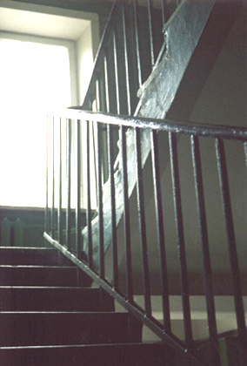 | - Подходя к дому, обрати внимание, не идёт ли кто-либо следом. Если кто-то идёт - не подходи к подъезду. Погуляй на улице 15—20 минут, и, если незнакомый мужчина продолжает идти следом, расскажи о нём любому повстречавшемуся взрослому, идущему навстречу.  - Если в доме есть домофон, перед входом в подъезд вызови свою квартиру и попроси родителей встретить.  - Если незнакомый мужчина уже находится в подъезде, сразу же выйди на улицу и дождись, когда в подъезд войдет кто-то из взрослых жильцов дома.
- Не выходи на лестницу в позднее время. Мусор лучше выносить утром.
- При внезапном нападении оцени ситуацию и по возможности убегай или защищайся любым способом.
В ЧУЖОЙ МАШИНЕ:

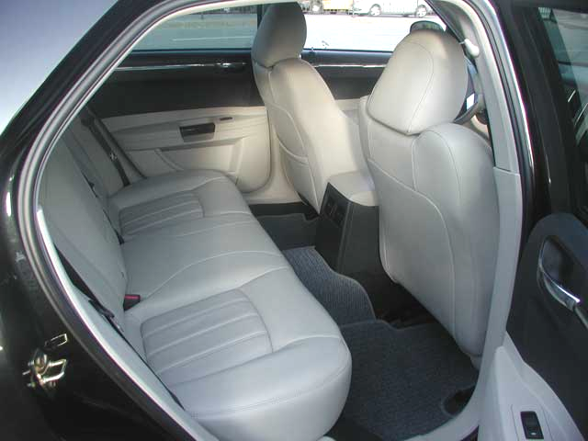 | НЕ САДИСЬ В АВТОМОБИЛИ К НЕЗНАКОМЫМ!!!  - Если добираешься на попутной машине, попроси сопровождающих записать номер машины, марку, фамилию водителя и сообщи об этом родителям.
- Если водитель начал проявлять сексуальный интерес, попроси остановиться. Если это требование не выполнено и машина не остановлена, то открой дверь или постарайся разбить окно, то есть сделай всё, чтобы привлечь к машине внимание других водителей. Если перекресток патрулируется, постарайся обратить внимание сотрудника полиции.
- Не соглашайся на предложение водителя взять попутчиков, а если он настаивает, попроси проехать чуть дальше и выйди из машины.
- Не садись в машину, если в ней уже сидят пассажиры.
- Идя вдоль дороги, выбирай маршрут так, чтобы идти навстречу транспорту.

НА УЛИЦЕ:

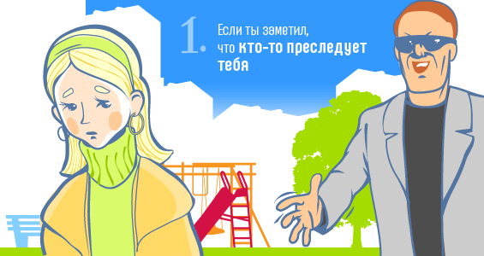 | На улице, даже днём, детей подстерегает множество опасностей. Вот, что надо делать, если к тебе пристаёт незнакомец:  - Не жди, когда тебя схватят.  - Если можешь, брось что-нибудь в лицо нападающему (например, портфель, мешок
с обувью или просто горсть мелочи), чтобы на некоторое время привести его в замешательство и отвлечь.

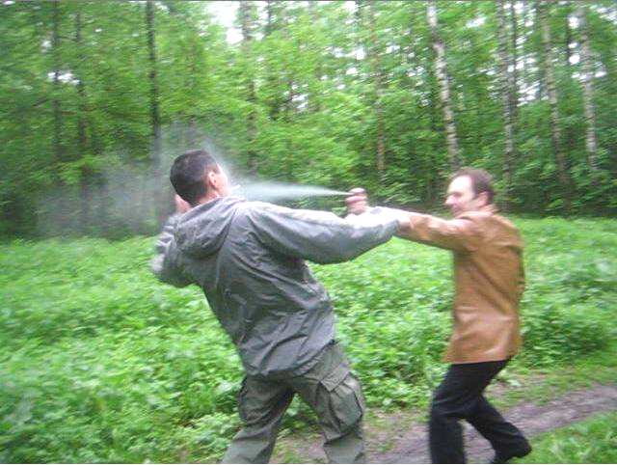 | - Убегай в сторону, где много людей.  - Если тебе зажимают рот рукой, укуси за руку.  - Используй любые подсобные средства: ручку, расчёску или ключи (вонзи в лицо, в ногу или руку нападающего); любой аэрозоль (направь струю в глаза); каблук (сильно топни каблуком по ноге нападающего).
- Дерись изо всех сил, не размахивай беспорядочно руками. Надо причинить нападающему максимальную боль.
- Как только он ослабит хватку – убегай.
- Правила поведения на улице:
- Если приходится идти вечером в одиночку, шагай быстро и уверенно и не показывай страха; можно подойти к женщине, которая вызывает доверие, или к пожилой паре и идти рядом с ними.
- В общественном транспорте садись ближе к водителю или машинисту и выходи из вагона в последний момент, не показывая заранее, что следующая остановка твоя.
- Не голосуй на дороге и не отвечай на предложение подвезти или на просьбу показать, как проехать туда-то. Ни в коем случае не садись в машину, чтобы показать дорогу.
- Не ходи в отдалённые и безлюдные места.
- Иди по улице в тёмное время в группе, вышедшей из транспорта.
- Переходи по подземному переходу в группе.
- Увидев впереди группу людей или пьяного, лучше перейди на другую сторону улицы или измени маршрут.
- Если автомобиль начинает медленно двигаться рядом, перейди на другую сторону.
- Всегда предупреждай родственников о том, куда идёшь, и проси их встретить в вечернее время.
Поведение ребенка может быть виктивным.
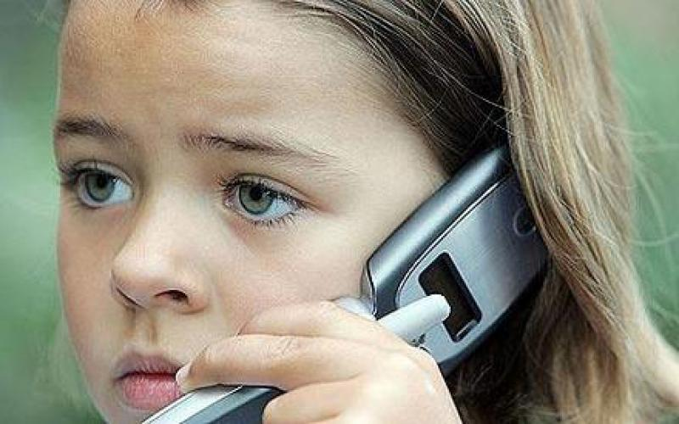 | В последнее время, с появлением на рынке электроники высокотехнологичных средств связи, планшетных компьютеров, медиаплееров, звукозаписывающих (воспроизводящих) дорогостоящих устройств широко распространились преступления имущественного характера,
связанные с их хищением (в том числе путем грабежа и разбоя).
В связи с этим, что бы обезопасить своего ребенка от возможного грабежа мобильного телефона, следует придерживаться элементарных правил. Прежде всего, без особой надобности, не давать своему ребенку телефон (другие электронные устройства) в школу, учитывая, что ребенок будет находиться без присмотра взрослого и сможет за себя постоять, если на него нападет грабитель. Если же подростку в силу обстоятельств необходим сотовый телефон, то нужно разъяснить правила поведения, которые помогут обезопасить его от действий преступника.
В этих целях необходимо убедить своего ребенка:
- не носить его на поясе, на шее, в руках. Лучше убрать его во внутренний карман одежды, в сумку, чтобы лишний раз не привлекать внимание преступника.
- стараться по возможности не носить мобильный телефон в руках, слушая при этом музыку,не пользоваться им в присутствии незнакомых и подозрительных лиц.
- находясь в общественном месте, использовать мобильный телефон по мере необходимости, по целевому назначению, как средство связи.
- избегать безлюдных, плохо освещенных мест.
- не разговаривать по телефону на ходу, в случае необходимости остановиться и при разговоре следить за происходящим вокруг.
- ни под каким предлогом не давать свой мобильный телефон малознакомым, а тем более незнакомым людям, даже если их внешний вид не вызывает никаких сомнений в их искренности и порядочности.
- при поездке в общественном транспорте, особенно в “часы пик”, не забывать о ворах-карманниках: переложить телефон в нагрудный карман – так он сможет его лучше контролировать.
Также расскажите своему ребенку, что ему делать, если у него пытаются похитить телефон (или другие вещи). Самое главное - не паниковать; постараться убежать и громко просить о помощи, привлекая к себе внимание окружающих, прохожих. Незамедлительно звонить с любого таксофона в полицию по телефону «02». Своевременное обращение в милицию способствует раскрытию преступления и задержанию преступника по «горячим следам».
Дети часто боятся наказания от родителей за утрату телефона, выдумывают различные объяснения и отговорки, тянут с признанием о случившемся с ними. Важно прямо сказать ребенку о том, что бояться наказания не надо и скрывать преступления не стоит.

Детский Интернет и безопасность: как оградить ребенка от плохих сайтов.
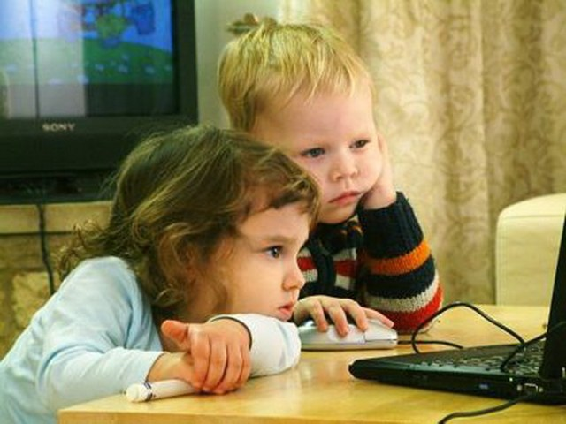 | Сегодня, когда Интернет прочно и надолго вошел в нашу повседневную жизнь, любой ребенок чувствует там себя как рыба в воде. Родителей же это радует далеко не всегда. И увидеть там можно то, что для детских глаз совсем не предназначено.
Как обезопасить ребенка от нехороших порталов? Можно ли контролировать, какие сайты посещает Ваш ребенок?
И как вообще обстоят дела с детским Интернетом? Вот небольшой список специальных браузеров, программ и приложений родительского контроля.
Первый и более всего разрекламированный проект это бесплатное расширение браузера Mozilla Firefox "Гогуль".
Он представляет собой каталог полезных для детей сайтов. Также с помощью данного приложения можно отслеживать, какие именно порталы ребенок посещал, запретить какую-либо страницу для просмотра, ограничить доступ к Интернету по времени и дням недели. Все доступные сайты поделены на 4 категории: "Играй", "Гуляй", "Общайся" и "Учись".
Пользоваться удобно, главное скачать и установить Mozilla Firefox. На сайте есть пошаговая инструкция и подробные комментарии. Также есть приложение Angry Duck , которое блокирует все другие браузеры, чтобы чадо нечаянно не открыло ваш. Приложение абсолютно бесплатно и является первым русскоязычным проектом такого рода.
Кидоз
Израильский браузер Kidoz имеет схожие функции. Он также позволяет родителям контролировать посещение сайтов. Отличие в том, что это самостоятельный браузер.
Подборка сайтов изначально на английском, но язык можно установить русский и добавить свои сайты вручную, что в принципе не очень удобно, т.к. времени займет много.
Есть еще один вариант - поставить фильтр на обычный свой браузер. Таких разработано огромное количество. Расскажу лишь о некоторых из них.
Киндер-Гейт
KinderGate – программное обеспечение, которое позволяет фильтровать сайты.
В базе более 500 млн. сайтов. Блокирует не только сайты с порнографией, но также сайты с опасными вирусами, порталы Интернет-занкомств, анонимайзеры (те сайты, через которые обычно можно обойти запрет доступа) и баннеры, позволяет контролировать переписку ребенка в социальных сетях и различных мессенжерах, таких как ICQ, MSN, Mail.ru и других. Также показывает статистику активности в Интернете, какие сайты и когда дети посещают и позволяет ограничивать время доступа ребенка в Интернет. Тестовая версия программы бесплатно, дальше необходимо будет купить.
Кибер-Папа
Кибер-Папа - Интернет-фильтр, который основан на технологии «белого списка». Т.е. если какой-то сайт в этот список не внесен, то он автоматически считается запрещенным. Можно использовать с любым браузером. Программа бесплатна.
Интернет-цензор
Интернет-цензор - программа содержит вручную проверенные "белые списки", включающие все безопасные сайты Рунета и основные иностранные ресурсы. Программа бесплатна и обновляется ежедневно через Интернет. Из недостатков, можно выделить то, что некоторые последние редакции программ несовместимы с Интернет-Цензером, например Skype.
Веб-сторож для детей
ChildWebGuardian PRO – программа-фильтр, которая проверяет содержимое каждой веб-страницы. Также есть функции «белых» и «черных списков», доступа в Интернет только в определенное время и мониторинга того, что смотрел ребенок. Помимо страничек Интернета, программа также блокирует запуск игр и других программ. Продукт является платным.
А что делать с мобильным телефоном? Ведь ребенок может спокойно войти в Интернет, не пользуясь компьютером.
Некоторые операторы предлагают услугу «Детский Интернет» за небольшую абонентскую плату. Услуга построена по принципу «белый список» – доступ открыт только к сайтам прошедшим предварительную экспертную оценку.
Детали можно узнать у конкретных операторов сотовой связи.
Это далеко не полный перечень подобных программ, лишь некоторые самые популярные из них. А выбирать, конечно, только родителям - ограничивать своего ребенка в пользовании Интернетом или выпустить его в этот большой мир разбираться и знакомиться со всем самому.

Использована информация сайта «publiciti.ru›…internet…rebenka-ot-plokhikh-saitov»

Отправляясь в гости, к малознакомому молодому человеку или на вечеринку в большую компанию, необходимо помнить следующие:

 | В огромном количестве случаев одно только согласие девушки пойти в ресторан расценивается, как понимание, к чему идёт дело и знак согласия на это. Последующее сопротивление воспринимается просто как игра.  Если возникает неуютное чувство, не надо стесняться своей осторожности. Необходимо уйти или твёрдо заявить о своем отношении к ситуации, вообще
сказать решительное однозначное «Нет!».
С самого начала ясно обозначь границы возможных взаимоотношений. Это главный принцип защиты от изнасилования.
Если давление продолжается, не бойся шума или скандала, например, на вечеринке - несколько минут смущения лучше риска изнасилования. А вообще, в большую компанию безопасно идти лишь с надёжными друзьями, не терять друг друга из вида и вместе уходить.
Помни, что пьяному человеку труднее сориентироваться в ситуации и предотвратить насилие в отношении себя. С малознакомыми людьми и на большой вечеринке надо всегда оставайся трезвой. Держись вместе с близкими друзьями или поближе к хорошим знакомым.
Но насилие грозит не только девочкам-подросткам. Всем следует знать Правила поведения в своём доме:

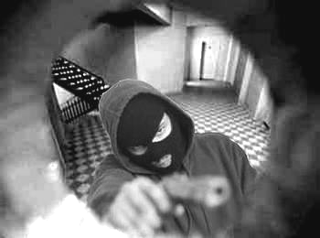 |  | - Перед тем как открыть дверь, обязательно посмотри в дверной глазок. Впускай в квартиру только хорошо знакомых людей.  - Покидая квартиру, также посмотри в глазок. Если на лестничной площадке есть люди, подожди, пока они не уйдут.
- Если без вызова пришел сантехник или электрик, прежде чем его впустить, позвони в диспетчерскую, обслуживающую ваш дом и наведи справки. | 
- Если, возвращаясь домой, ты чувствуешь, что тебя преследуют, не заходи в дом, а вернись в многолюдное место, и попроси помощи.
- Прежде чем открывать ключом входную дверь, убедись, что поблизости никого нет.
нельзя впускать в квартиру незнакомого человека!!!
Каждый ребёнок должен понять, что по серьёзному делу взрослые будут разговаривать только с родителями. Если с почты принесли телеграмму или счёт, то за них нужно расписаться, значит, это могут сделать только взрослые.
Зачем же тогда отворять дверь?
Ребенок должен просто сказать, чтобы пришли в тот час, когда дома будут взрослые. То же самое касается и электрика и водопроводчика. Даже если у вас дома вдруг внезапно погас свет или прорвало трубу, можно позвонить родителям, и узнать, как поступить. В крайнем случае, можно спросить у соседей, которых давно знаете.

Но ещё хуже, когда детей насилуют близкие родственники. Тогда жизнь превращается в настоящий кошмар.

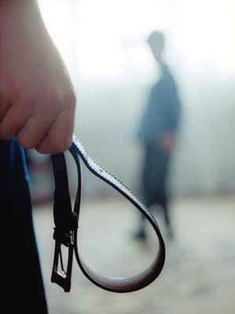 | Подобные «семейные» преступления, как правило, растянуты во времени и раскрываются лишь тогда, когда дети решаются на крайние меры: пытаются покончить с собой, убегают из дома.  Дети обычно скрывают эти страшные факты, потому что подсознательно считают себя виновными в происходящем и боятся презрения окружающих. Совратитель уверяет, что тебя перестанут любить, если узнают о случившемся. Именно поэтому такие прецеденты могут повторяться неоднократно.
Что же делать в случаях, когда насилие происходит в семье? Прежде всего надо помнить, что у ребенка есть права, которые защищаются законом!
Любой ребёнок может обратиться в полицию. По закону дело об изнасиловании несовершеннолетней может быть возбуждено и без подачи заявления.
Если по каким-то причинам у несовершеннолетнего нет возможности пойти в полицию, надо обратиться к маме, к друзьям, к хорошо знакомым соседям, учителям. Или позвонить по телефону доверия. Конечно, сделать это трудно, но всё-таки нужно!
Это важно помнить родителям!
 | Уважайте своего ребенка, не делайте сами и не позволяйте другим заставлять ребёнка делать что-то против своей воли.  Если вы знаете, что ребёнок соседей подвергается насилию, избиению со стороны родителей, немедленно сообщите об этом в полицию.  Если ваш ребёнок говорит о нездоровом интересе к нему вашего мужа, прислушайтесь к
его словам, поговорите с мужем, не оставляйте ребёнка один на один с ним, и если отношения зашли слишком далеко, расстаньтесь с этим человеком, нет ничего дороже счастья собственного ребенка.
Отец должен поговорить обо всех интересующих сына вопросах относительно половой жизни, объяснить, как предохраняться.
Мать должна объяснить девочке, как ей вести себя с противоположным полом, о средствах контрацепции.
Если вы заметили странность в поведении ребенка, поговорите с ним, что его беспокоит. В разговоре с мальчиком лучше участвовать отцу, без присутствия матери.

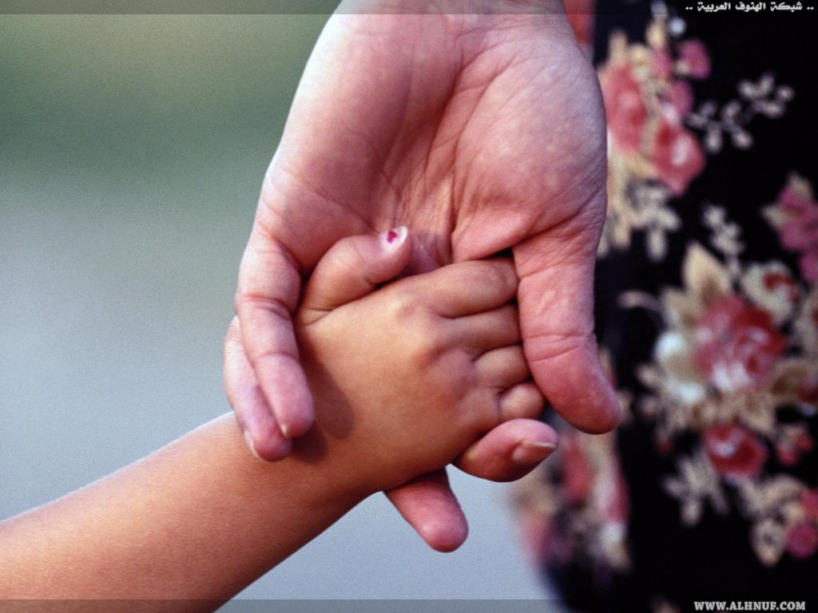 | Если у вас есть возможность, как можно больше времени находитесь  рядом с ним.  Провожайте его в школу, секции, кружки, особенно в темное время суток.

Во всех случаях, когда вам стало известно о совершенном или готовящемся преступлении, особенно в отношение малолетнего, несовершеннолетнего незамедлительно сообщите об этом в правоохранительные органы.

